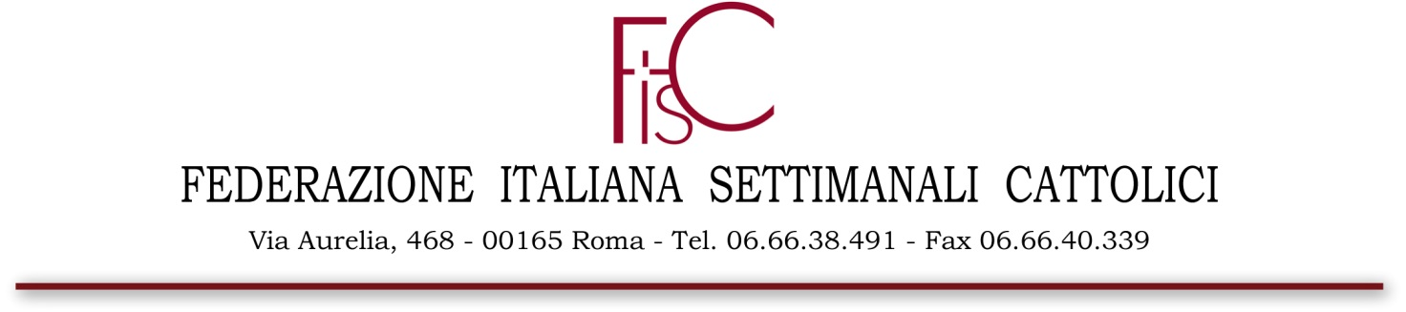

**Da Papa Francesco al Sottosegretario Mantovano, 200 giornali diocesani a Roma**

Pronti a vivere la XX Assemblea ordinaria elettiva della Federazione Italiana Settimanali Cattolici

“**La Fisc: una voce al servizio del Paese. Informazione, cultura e sinodalità**”. È questo il tema scelto per la **XX Assemblea ordinaria elettiva nazionale dei soci della Federazione Italiana Settimanali Cattolici** che si terrà a Roma, da giovedì 23 a sabato 25 novembre, al “Th Roma Carpegna Palace”, in collaborazione con **Ufficio nazionale Comunicazioni sociali** della **Conferenza Episcopale Italiana**, il **Servizio per il sostegno economico della Chiesa Cattolica** e **l'Agenzia Sir**.

L’appuntamento, a cui parteciperanno i direttori e i rappresentanti in **FISC** delle circa **200 testate associate**, sarà un momento di confronto, dialogo e progettazione in cui si getteranno le basi per la nuova consiliatura e per il nuovo esecutivo che guideranno la Federazione nel quadriennio 2024 - 2027.

«L’assemblea quadriennale - spiega il **presidente** della **FISC**, **Mauro Ungaro** - è sempre un momento fondamentale nella vita associativa.

Quest’anno assume un valore ulteriore perché si tratta di riannodare il filo rosso di un’esperienza lunga quasi 60 anni e segnata in questo quadriennio anche dal Covid prima e dalle guerre in Ucraina e Terra Santa oggi.

Sarà per le nostre testate. l’occasione di riflettere insieme sulle sfide che il tempo sinodale pone a loro e alle Chiese locali, ma anche sulla trasformazione digitale che, nell’immutata fedeltà alla carta, interpella anche il mondo dell’editoria cattolica».

Ad aprire la prima giornata di assemblea, giovedì 23 novembre, sarà l’incontro straordinario con **Papa Francesco** che i direttori FISC vivranno presso la **Sala Clementina** in Vaticano.

Nel pomeriggio, a partire dalle ore 16.00, presso il “Th Roma Carpegna Palace” il primo intervento, molto atteso, sarà quello di **mons. Giuseppe Baturi**, arcivescovo di Cagliari e **segretario generale della Conferenza Episcopale Italiana**.

A seguire la relazione del **presidente Mauro Ungaro** e il resoconto del tesoriere, **Simone Incicco**.

La seconda giornata, **venerdì 24 novembre**, sarà caratterizzata dall’intervento di **Padre Ibrahim Faltas**, vicario della **Custodia di Terra Santa** e dalla conversazione con **l’on. Alfredo Mantovano sottosegretario di Stato alla Presidenza del Consiglio dei ministri**.

Nel pomeriggio cominceranno le operazioni di voto che si concluderanno in serata con la proclamazione degli eletti al Consiglio nazionale della FISC.

«Abbiamo fortemente voluto un momento di confronto, non solo per i soci **FISC** ma aperto a tutti i giornalisti, con un rappresentante del Governo - spiega la coordinatrice della Commissione cultura ed eventi **Marilisa Della Monica** - e siamo onorati che l’onorevole **Mantovano** abbia accolto il nostro invito a conversare con noi su temi di attualità che ci interessano e interpellano come giornalisti, come cittadini e come cristiani.

La **FISC**, accogliendo l’invito rivoltoci da **Papa Francesco**, cerca di raccontare ai propri lettori anche il buono ed il bello dei nostri territori in cui siamo fortemente radicati».

«Un grazie in particolare all’**Ufficio FISC** e a **CSQ** - **Centro Stampa Quotidiani**, **Editrice Shalom**, **Tecnavia Apps** e **Generali Italia** - afferma il **tesoriere Simone Incicco** - per il loro prezioso contributo per la realizzazione di questa **XX Assemblea ordinaria elettiva**».

Roma, 20 novembre 2023

_______________________________________

FISC – Federazione Italiana Settimanali Cattolici

Via Aurelia, 468

00165 Roma

Tel: 066638491

Mail: fisc@fisc.it